**Activity**

**참고 자료**

[**https://www.hanbit.co.kr/store/books/look.php?p_code=B3658372395**](https://www.hanbit.co.kr/store/books/look.php?p_code=B3658372395)

[**https://dw.hanbit.co.kr/ubuntu/18.04/**](https://dw.hanbit.co.kr/ubuntu/18.04/)

[**https://dw.hanbit.co.kr/ubuntu/20.04/**](https://dw.hanbit.co.kr/ubuntu/20.04/)

1. **Vmware player를 설치하고 가상머신으로 Ubuntu20.04 LTS버전을 설치하고 초기화면을 캡쳐하시오.**

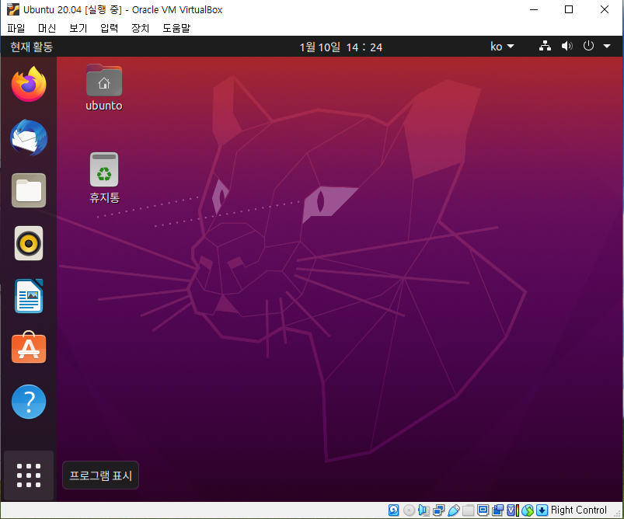

1. **Virtual Box를 설치하고 가상머신으로 Ubuntu20.04 LTS버전을 설치하고 초기화면을 캡쳐하시오.**

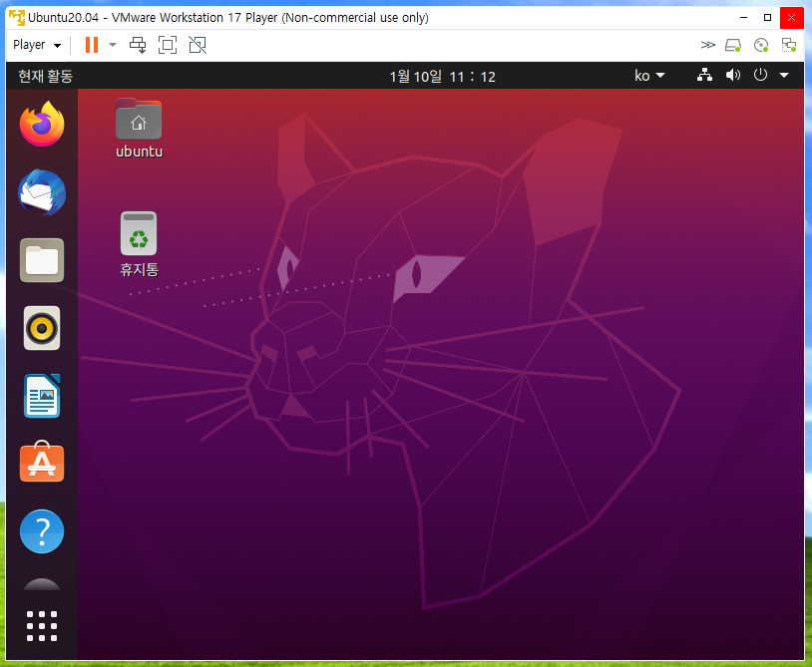

1. **Virtual Box에 가상머신으로 CentOS 를 설치하고 초기화면을 캡쳐하시오.**



